第三章 提示词工程与大模型交互技巧

【学习目标】
知识目标
理解提示词（Prompt）的概念、作用及其在人机交互中的核心地位；掌握提示词的基本构成要素和优秀提示词的核心特征；熟悉财务场景下提示词设计的四大要素（角色设定、任务描述、背景信息、输出格式）及其组合运用方法；了解思维链提示、少样本学习、多轮对话等高级技巧的原理与适用场景；理解结构化输出的概念，掌握控制AI输出Markdown、表格、JSON等格式的方法；了解AI辅助代码生成的基本方法，能够描述需求并获取可用的Excel公式或Python脚本；掌握AI输出质量评估的基本框架和迭代优化的方法。
技能目标
能够运用提示词设计框架，针对具体财务任务编写结构清晰、要素完整的提示词；能够灵活运用角色设定、示例引导、分步提示等技巧优化AI输出质量；能够控制AI输出规范的Markdown报告、数据表格和结构化内容；能够向AI描述财务数据处理需求，获取可运行的Excel公式或Python代码，并完成基本的测试与调试；能够运用质量评估框架对AI输出进行系统评估，并通过迭代优化获得满意结果；能够建立和维护个人财务提示词模板库。
思政目标
培养精益求精的工匠精神，认识到提示词设计是一项需要持续打磨的专业技能，好的输入才能带来好的输出；树立批判性思维意识，理解AI输出需要人工审核验证，养成不轻信、善验证的习惯；增强沟通表达能力的自觉培养，认识到清晰准确的表达能力在人机协作时代的重要价值；培养持续学习和积累的职业习惯，通过提示词模板库的建设，将个人经验转化为可复用的知识资产。

【引导案例】

同样的问题，为什么结果差这么多？
小张是某会计专业的大三学生，正在准备初级会计职称考试，同时在一家小型企业实习。她尝试用AI大模型辅助学习和工作，但发现一个困惑：同样是问会计问题，有时候AI的回答非常精准有用，有时候却答非所问或过于笼统。
困惑一：概念学习
小张问："固定资产怎么折旧？"
AI给出了一段很长但很泛泛的回答——既讲了折旧的定义，又讲了各种折旧方法，还讲了会计准则要求，信息量很大，但没有重点，她看完还是不太明白该怎么做题。
后来，在同学的建议下，她把问题改成了：
"我是初级会计职称考生。某企业购入一台设备，原价100万元，预计使用年限5年，预计净残值4万元，采用年限平均法。请问第2年应计提的折旧额是多少？请分步骤计算，并解释每一步的含义。"
这次AI的回答非常清晰：先列出公式，然后代入数据逐步计算，最后给出答案并解释原理。
困惑二：代码需求
小张需要用Excel批量计算20名员工的个人所得税。她问AI："帮我用Excel计算个税。"
AI给出了一段解释个税计算原理的文字，没有给出可用的公式。
她换了一种方式："我的Excel表格，A列是员工姓名，B列是月薪（税前），C列是五险一金（个人部分），D列是专项附加扣除合计。请在E列生成一个公式，计算每位员工当月应缴个人所得税。请直接给出E2单元格的公式，可以直接复制使用。"
这次AI给出了一个完整的、可以直接粘贴到Excel中使用的公式，并附上了使用说明。
困惑三：输出格式
小张让AI帮她写一份财务分析简报，但AI给出的是一段连续的文字，没有标题、没有分段，不方便直接使用。
她追问："请将上面的内容重新整理，使用Markdown格式，包含：一级标题、各分析维度作为二级标题、关键数据用加粗显示、最后用表格汇总核心指标。"
AI立刻重新生成了格式规范、结构清晰的报告。
小张这才明白：向AI提问，不是简单地把问题扔过去就行，而是要学会"正确地提问"。你能从AI获得什么，很大程度上取决于你告诉AI什么。 这种"提问的艺术"，就是本章要系统学习的提示词工程。

3.1 提示词工程基础

3.1.1 提示词（Prompt）的概念与作用

一、什么是提示词
提示词（Prompt），是指用户输入给AI大模型的文本指令或问题。它是人与AI沟通的"语言"，是触发AI生成回答的"指令"。简单来说，你在AI对话框中输入的每一句话，都是一个提示词。
通俗理解：如果把AI大模型比作一位能力超强但需要明确指示的助手，那么提示词就是你给这位助手下达的工作指令。指令越清晰、越具体，助手完成的工作就越符合你的期望。

二、提示词的四项核心作用
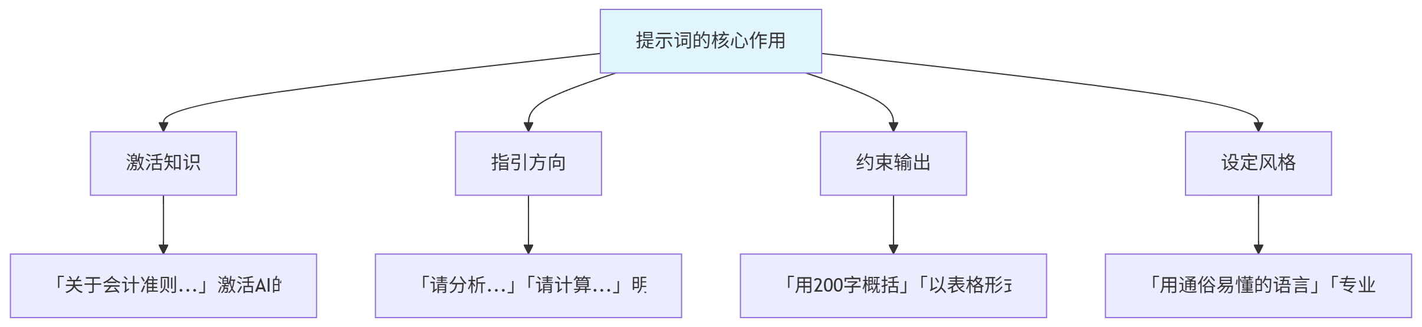
图3-1 提示词的四项核心作用

三、提示词重要性的直观对比
以"查询存货计价方法"为例，不同质量的提示词导致截然不同的结果，如表3-1所示。
表3-1 不同质量提示词的效果对比
质量等级 | 提示词内容 | 回答效果 | 问题所在
差 | "存货怎么算？" | 回答涉及存货盘点、核算、管理等多个方向，不聚焦 | 含义模糊，AI不知道你想要什么
一般 | "存货的计价方法有哪些？" | 列出几种方法，缺乏深度 | 没有明确输出要求
好 | "请详细介绍企业存货的主要计价方法，包括先进先出法、加权平均法、个别计价法的定义、计算方法、优缺点及适用场景，以表格形式对比呈现。" | 结构清晰、内容完整、直接可用 | —

四、提示词工程的定义与价值
提示词工程（Prompt Engineering）是指通过设计、优化和调整提示词，以获得AI大模型更准确、更有用、更符合需求的输出的技术和方法。
提示词工程的基本工作流程如图3-2所示。
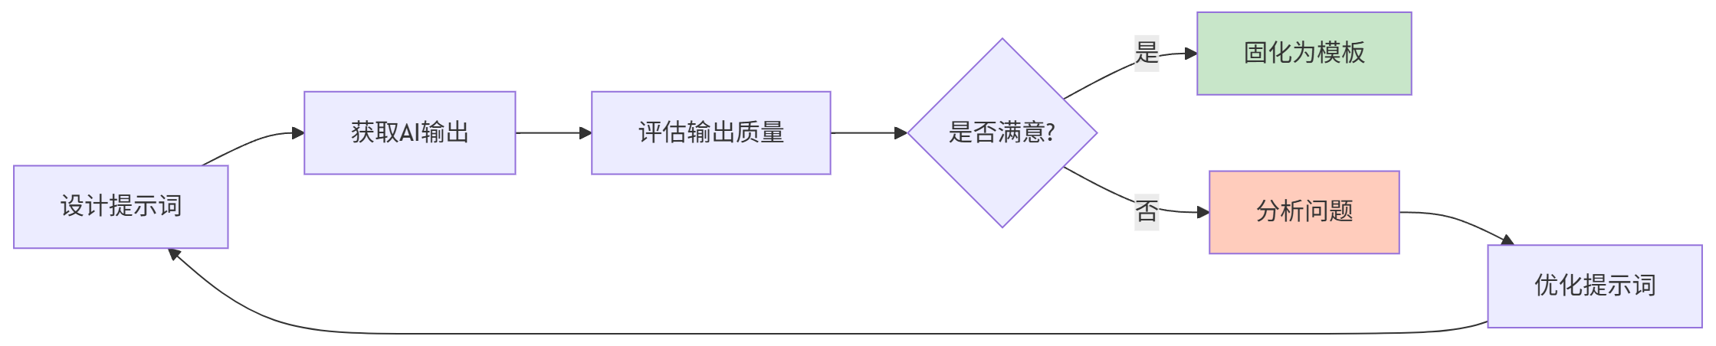
图3-2 提示词工程的基本工作流程
掌握提示词工程对财务人员的价值体现在五个方面：效率提升（减少反复追问）、质量提升（获得更专业的回答）、能力放大（充分发挥AI潜力）、经验沉淀（好的提示词形成可复用资产）、职业竞争力（"会用AI"成为新时代基础技能）。

3.1.2 提示词的基本构成要素
一个完整、高质量的提示词通常包含多个构成要素。理解这些要素，有助于我们系统地设计提示词。

一、提示词的六大要素框架
提示词的六大构成要素如图3-3所示。
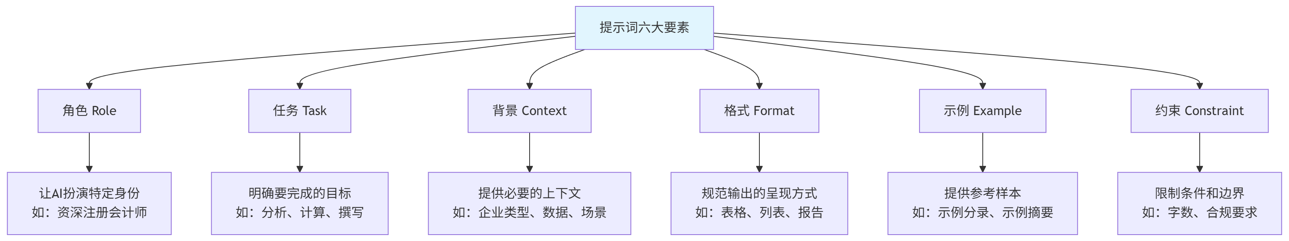
图3-3 提示词的六大构成要素

二、各要素详解
1. 角色（Role）
角色设定是告诉AI以什么身份来回答问题。设定合适的角色可以让AI的回答更加专业和有针对性。
表3-2 角色设定的类型与效果
角色类型 | 示例 | 效果
专业角色 | "你是一位资深注册会计师" | 回答更专业、更严谨
教学角色 | "你是一位会计培训讲师" | 解释更通俗、更易懂
行业角色 | "你是一位制造业财务经理" | 回答更贴合行业实际
考试辅导 | "你是一位初级会计职称辅导老师" | 聚焦考试重点，例题解析清晰
2. 任务（Task）
任务描述是提示词的核心，清晰地告诉AI需要做什么。财务场景中常用的任务动词如表3-3所示。
表3-3 财务场景常用任务动词
任务类型 | 常用动词 | 财务示例
生成类 | 编写、撰写、生成、起草 | "编写一份财务分析报告"
分析类 | 分析、评估、诊断、解读 | "分析这家公司的偿债能力"
计算类 | 计算、测算、核算、验算 | "计算该项目的净现值"
解释类 | 解释、说明、阐述、介绍 | "解释什么是权责发生制"
比较类 | 对比、比较、区分、辨析 | "比较两种折旧方法的差异"
检查类 | 检查、审核、校验、纠错 | "检查这个会计分录是否正确"
3. 背景（Context）
背景信息帮助AI理解任务的具体情境。背景越充分，回答越有针对性。财务场景中常需要提供的背景类型如表3-4所示。
表3-4 财务场景常见背景信息类型
背景类型 | 包含内容 | 重要程度
企业背景 | 企业类型、规模、行业、纳税人身份 | ★★★★★
业务背景 | 具体业务内容、流程、特殊条件 | ★★★★★
数据背景 | 相关的数字、金额、比例 | ★★★★★
时间背景 | 时点、期间、时效性要求 | ★★★☆☆
目的背景 | 为什么要做、用于什么场合 | ★★★☆☆
4. 格式（Format）
格式要求规定了AI输出内容的形式，使结果更易于阅读和使用。常用格式类型将在3.2.4节详细介绍。
5. 示例（Example）
通过提供示例，让AI理解你想要的输出形式和风格，这在3.3.3节中详细介绍。
6. 约束（Constraint）
约束条件告诉AI什么能做、什么不能做，常见约束类型如表3-5所示。
表3-5 常见约束类型与示例
约束类型 | 示例
内容约束 | "只讨论中国企业会计准则，不涉及国际准则"
范围约束 | "仅针对增值税一般纳税人"
准确性约束 | "如果不确定，请明确标注'需要核实'"
时效性约束 | "请基于2024年最新税收政策回答"
合规约束 | "所有建议必须符合现行法律法规"

三、六要素组合示例
一个完整运用六大要素的财务提示词示例：
【角色】你是一位有10年经验的注册会计师，擅长企业财务分析。

【背景】我是一家中型制造企业的财务主管，需要向管理层
汇报公司上半年的财务状况。公司主要数据如下：
- 营业收入：5,000万元（同比增长15%）
- 净利润：400万元（同比下降5%）
- 资产总额：8,000万元
- 负债总额：4,500万元

【任务】请分析公司财务状况，找出营收增长但利润下降
的可能原因，并提出改进建议。

【格式】请按以下结构输出：
1. 整体财务状况评价（100字以内）
2. 主要财务指标分析（表格形式）
3. 利润下降的可能原因（分点列出）
4. 改进建议（分点列出）

【示例】指标分析表格参考格式：
| 指标名称 | 计算结果 | 评价 |
|----------|---------|------|
| 资产负债率 | 56.25% | 偏高 |

【约束】分析要基于提供的数据，推测的内容请明确标注
"推测"，不要编造数据。

3.1.3 优秀提示词的核心特征
优秀的提示词具有六大核心特征，如图3-4所示。
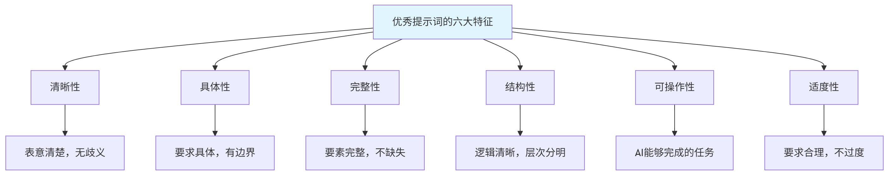图3-4 优秀提示词的六大特征
各特征的典型问题与改进示例：
表3-6 提示词六大特征：问题表现与改进方法
特征 | 问题示例 | 改进示例
清晰性 | "帮我看看这个" | "请检查这个会计分录是否符合会计准则，如有错误请指出并更正"
具体性 | "讲讲会计科目" | "讲讲资产类会计科目的设置原则，重点介绍货币资金、应收账款、存货三个科目"
完整性 | "这个分录对吗？借：原材料 10000，贷：银行存款 10000" | 加上背景："我公司是一般纳税人，购入原材料不含税价10000元，税率13%，以银行存款支付。该分录对吗？"
结构性 | 所有要求堆在一句话里 | 用【角色】【任务】【格式】标签分隔各部分
可操作性 | "帮我预测明年准确的股价" | "分析该公司近期股价波动的可能影响因素"
适度性 | 一次提出10个复杂任务 | 分次提出，或明确优先级
提示词质量自检清单：
表3-7 提示词质量自检清单
检查项 | 检查问题 | 完成？
角色 | 是否需要设定AI的角色？ | ☐
任务 | 任务目标是否清晰明确？ | ☐
背景 | 是否提供了必要的背景信息？ | ☐
数据 | 完成任务所需的数据是否完整？ | ☐
格式 | 是否说明了期望的输出格式？ | ☐
约束 | 是否有需要特别注意的限制条件？ | ☐
歧义 | 提示词是否存在多种理解方式？ | ☐
可行 | 任务是否是AI能够完成的？ | ☐

3.2 财务场景提示词设计方法

3.2.1 角色设定：让AI扮演财务专家

一、角色设定的原理
角色设定通过给AI指定一个身份，让它以该身份的视角、专业度和风格来回答问题。AI在训练时学习了大量不同身份、不同场景下的文本，当你指定角色时，AI会调用与该角色相关的知识和表达方式，如图3-5所示。
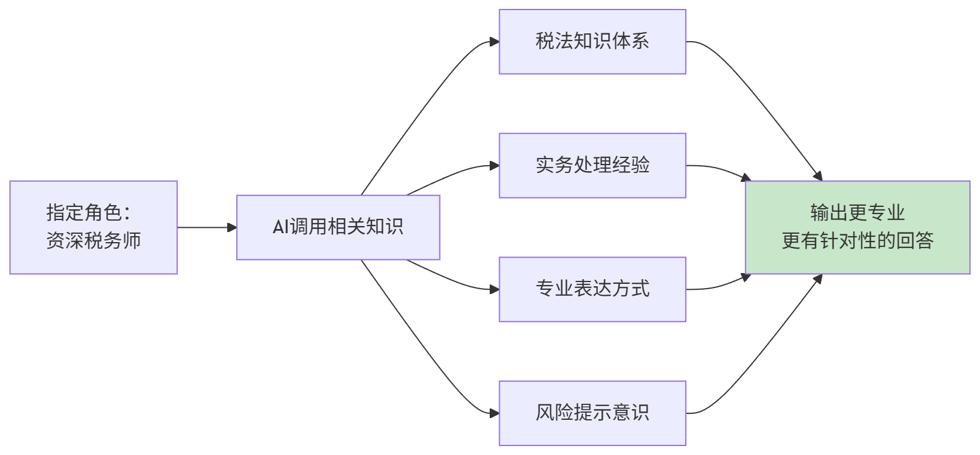
图3-5 角色设定的作用机制

二、财务场景常用角色库
表3-8 财务场景常用角色库
角色类别 | 具体角色 | 适用场景 | 角色效果
会计类 | 注册会计师、主管会计、成本会计 | 准则咨询、账务处理、成本核算 | 专业严谨、注重准确
税务类 | 税务师、税务专员、税务顾问 | 税收政策、税务筹划、纳税申报 | 熟悉政策、合规意识强
审计类 | 审计师、内审经理、审计合伙人 | 审计程序、风险识别、内控评价 | 质疑精神、全面细致
财务管理 | 财务总监、CFO、投资经理 | 财务分析、投资决策、资金管理 | 战略视角、注重价值
教学类 | 会计讲师、考试辅导老师 | 知识学习、考试辅导、概念解释 | 通俗易懂、循序渐进

三、基础版与进阶版角色设定对比
表3-9 角色设定：基础版与进阶版对比
场景 | 基础版 | 进阶版
会计准则咨询 | "你是一位注册会计师" | "你是一位有15年执业经验的注册会计师，在会计师事务所专门从事审计和会计咨询工作，熟悉企业会计准则各项规定，能够结合实际业务给出专业的账务处理建议"
税务咨询 | "你是一位税务专家" | "你是一位持有税务师资格的税务顾问，熟悉各税种政策法规，擅长为中小企业提供税务咨询，注重合规性，会主动提示税务风险"
学习辅导 | "你是一位会计老师" | "你是一位从事初级会计职称培训10年的讲师，熟悉考试重点和学员常见困惑，善于用通俗易懂的语言解释会计概念，讲解时先易后难"

3.2.2 任务描述：清晰表达需求目标

一、任务描述的三要素
一个好的任务描述应该让AI清楚地知道：做什么、做到什么程度、产出什么结果，如图3-6所示。
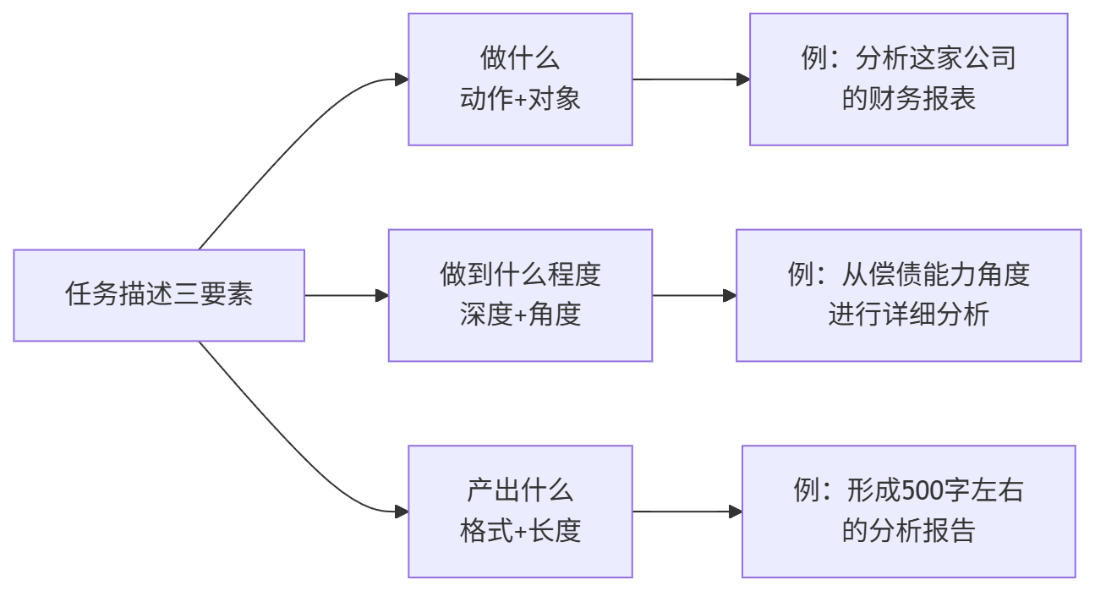
图3-6 任务描述的三要素

二、任务描述的深度层次
表3-10 任务描述的深度层次
层次 | 描述词 | 适用场景 | 示例
概览级 | 概述、简介、总览 | 快速了解、初步认识 | "请简要概述企业所得税的基本规定"
标准级 | 介绍、说明、分析 | 一般理解、常规任务 | "请介绍企业所得税的税率结构和计算方法"
详细级 | 详细分析、深入讲解 | 深入理解、复杂任务 | "请详细分析企业所得税的计算过程，包括各环节"
专家级 | 全面系统、深度剖析 | 专业研究、复杂决策 | "请从税法原理、征管实务多维度系统分析"

三、多任务描述的组织方式
当需要AI完成多个任务时，建议使用编号列表组织：
请完成以下三项任务：
1. 计算以下数据的资产负债率、流动比率和净利率
2. 与制造业行业平均水平对比，评价各指标的优劣
3. 根据分析结果，提出3—5条改善建议

【数据】
总资产：5,000万元，总负债：2,800万元
流动资产：1,800万元，流动负债：1,200万元
营业收入：8,000万元，净利润：480万元

3.2.3 背景信息：提供必要的上下文

一、背景信息的四项作用
背景信息帮助AI将通用知识转化为针对你具体情况的专属回答，如图3-7所示。
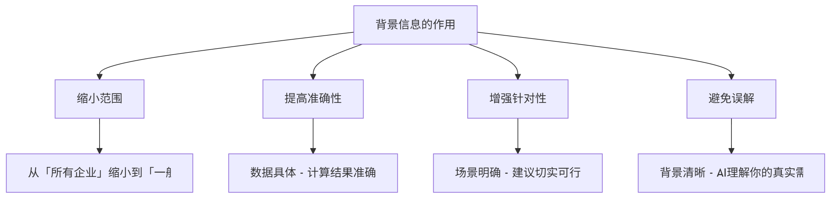
图3-7 背景信息的作用

二、背景信息不足的后果
表3-11 背景信息缺失的影响与改进
缺失背景 | 可能导致的问题 | 改进建议
缺企业类型 | 回答不适用于你的企业 | 说明是大企业还是小企业、什么行业
缺纳税人身份 | 税率、政策适用错误 | 明确一般纳税人还是小规模纳税人
缺具体数据 | 无法进行计算或分析 | 提供所需的数值信息
缺时间信息 | 可能引用过时政策 | 说明数据的时间或要求使用最新政策

三、敏感背景信息的脱敏处理
提供背景信息时，务必对敏感信息进行脱敏处理，如表3-12所示。
表3-12 背景信息脱敏处理方法
信息类型 | 处理方式 | 示例（脱敏前→脱敏后）
公司真实名称 | 用代称替代 | "恒信科技有限公司" → "A科技公司"
具体金额 | 等比例缩放 | 实际1,000万 → 输入100万演示
客户信息 | 必须脱敏 | "深圳华强电子" → "客户甲"
员工个人信息 | 完全脱敏 | 删除身份证号、手机号等字段

3.2.4 输出格式：规范结果呈现方式

一、格式控制的价值
明确的格式要求可以让AI的输出更加规范、易于阅读和直接使用，如图3-8所示。
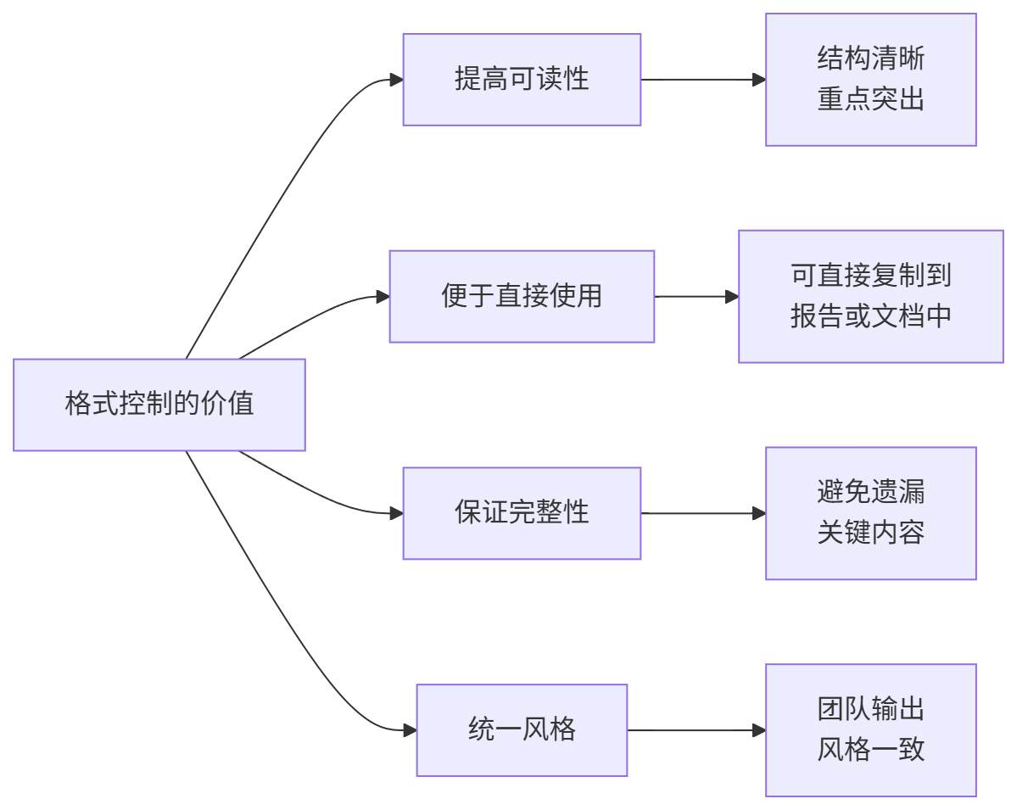
图3-8 格式控制的价值

二、常用输出格式类型
1. Markdown格式
Markdown是一种轻量级标记语言，AI大模型普遍支持输出Markdown格式，在很多平台中可以直接渲染为格式化文本。
【请求Markdown格式的提示词示例】

请将以下财务分析内容整理为Markdown格式的报告：
- 使用 # 作为报告标题
- 使用 ## 作为各分析维度的标题
- 关键数字和重要结论使用**加粗**
- 风险提示使用 > 引用格式标注
- 最后用表格汇总核心财务指标
Markdown常用语法速查：
表3-13 Markdown常用语法在财务报告中的应用
语法 | 效果 | 财务报告应用场景
# 标题 | 一级标题 | 报告总标题
## 标题 | 二级标题 | 各分析维度标题
**文字** | 加粗 | 关键数据、重要结论
> 文字 | 引用块 | 风险提示、注意事项
- 项目 | 无序列表 | 问题列举、建议清单
1. 项目 | 有序列表 | 操作步骤、分析流程
| 表格 | | 表格 | 指标对比、数据汇总
2. 表格格式
表格是财务分析中最常用的格式，适合对比分析和数据展示。
【请求表格格式的提示词示例】

请以表格形式介绍企业常用的偿债能力指标，
表格包含以下列：
| 指标名称 | 计算公式 | 指标含义 | 参考标准 | 局限性 |
3. 结构化报告格式
对于较长的分析报告，建议指定具体的章节结构：
请按以下结构生成财务分析报告：

一、公司基本情况（约100字）
二、主要财务指标分析
2.1 盈利能力分析
2.2 偿债能力分析
2.3 营运能力分析
三、综合评价与建议（约200字）

每个指标请以"指标值 + 同比变化 + 简要评价"的格式呈现。

三、格式要求的注意事项
在使用格式控制时，需要注意：格式服务于内容，不必为了格式而格式；复杂格式分步骤要求，先获得内容再要求格式化；测试格式渲染，不同平台对Markdown的渲染效果不同；长度要求要合理，不同任务匹配不同长度。

3.3 高级提示词技巧

3.3.1 思维链（Chain of Thought）提示

一、什么是思维链提示
思维链（Chain of Thought，CoT）是一种让AI"展示思考过程"的提示技巧。通过要求AI分步骤思考和推理，可以显著提高复杂问题的解答质量。
通俗理解：思维链就像做数学应用题时要求"写出解题步骤"一样——当AI被要求展示推理过程时，它的回答通常更加准确和可靠。
思维链与普通提示的对比，如图3-9所示：
图3-9 思维链提示与普通提示的对比

二、思维链的三种使用方法
方法1：显式要求分步骤
请计算该项目的净现值（NPV），要求：
1. 首先列出已知条件
2. 然后写出NPV计算公式
3. 接着分步代入数据计算各年现金流的现值
4. 最后汇总得出NPV并给出投资建议
方法2：使用引导语
请判断这笔支出应资本化还是费用化。
让我们一步一步地分析这个问题。
方法3：要求展示推理过程
请分析这家公司净利润下降的原因。
请展示你的完整分析推理过程，然后给出结论。

三、思维链在财务场景的应用
表3-14 思维链在财务场景的典型应用
应用场景 | 为什么需要思维链 | 效果提升
财务计算 | 复杂计算步骤多，易出错 | 可逐步验算，及时发现错误
业务判断 | 展示判断依据，增加可信度 | 判断逻辑清晰，便于核实
问题诊断 | 系统分析原因，不遗漏可能 | 分析更全面，不遗漏关键因素
方案评估 | 多维度考量，决策更全面 | 评估有依据，说服力更强
思维链效果对比示例：
表3-15 思维链效果对比：以"资本化还是费用化"为例
对比项 | 普通提示 | 思维链提示
提问方式 | "某公司花100万元改造生产线，改造后产能提升30%。应资本化还是费用化？" | 同上+追加"请按以下步骤：1.说明判断标准 2.分析支出性质 3.对照标准判断 4.给出结论和账务处理"
回答特点 | 直接给出答案，理由简单 | 分步展示完整推理，结论更可靠
可验证性 | 难以判断推理是否正确 | 可逐步检验每个环节

3.3.2 分步骤提示与任务拆解

一、任务拆解的必要性
当面临复杂任务时，一次性提出所有要求往往导致AI顾此失彼、输出质量下降。将大任务拆解为小任务，可以显著提高每个环节的质量，如图3-10所示。
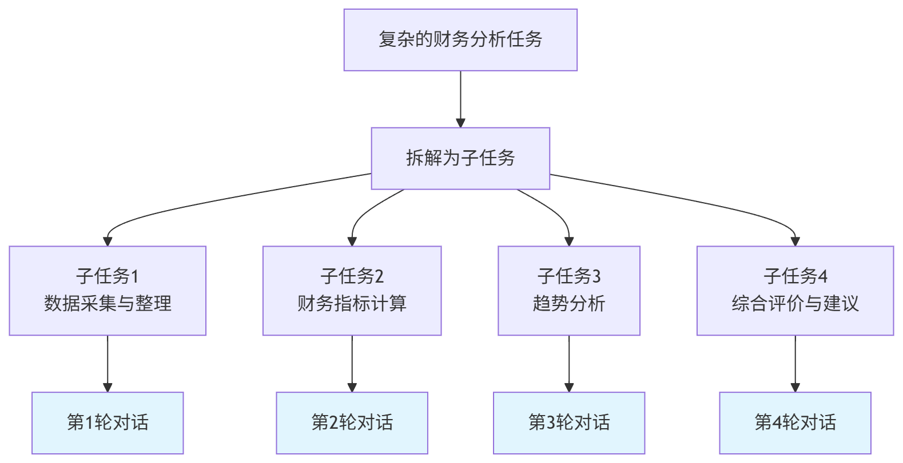
图3-10 任务拆解流程

二、任务拆解的三种方法
方法1：流程拆解——按处理流程分步，适合有明确步骤的任务。
【分步骤提示词示例：财务报表分析】

请帮我完成财务报表分析，按以下流程分步进行：

【第1步】数据整理：从附件报表中提取关键数据，整理成表格
【第2步】指标计算：计算偿债、盈利、营运能力的主要指标
【第3步】趋势分析：分析各指标的年度变化趋势
【第4步】综合评价：基于以上分析，给出综合评价结论

请先完成第1步。
方法2：维度拆解——按分析维度分解，适合多角度分析任务。
按偿债能力、盈利能力、营运能力、发展能力四个维度分别进行分析，每个维度单独提问，最后汇总。
方法3：角色拆解——从不同角色视角分析，适合需要多专业视角的任务。
现有一个业务场景：公司准备将闲置厂房出租给其他企业。

请分别从以下三个角色的角度分析：
【会计角色】账务处理和报表影响（150字以内）
【税务角色】涉及的税种和税负（150字以内）
【合规角色】需要注意的法律风险（150字以内）

3.3.3 少样本学习与示例引导

一、什么是少样本学习
少样本学习（Few-shot Learning）是指通过在提示词中提供少量示例，让AI学习和模仿这些示例的模式，从而更好地完成类似任务。
根据示例数量分为三类，如表3-16所示。
表3-16 少样本学习的类型
类型 | 示例数量 | 适用场景
零样本（Zero-shot） | 0个示例 | 任务描述足够清晰时
单样本（One-shot） | 1个示例 | 有明确格式要求时
少样本（Few-shot） | 2—5个示例 | 需要统一风格时
通俗理解：就像教新员工做事，先给他看几个做好的样例，他就知道该怎么做了。

二、示例引导的使用方法
应用场景：会计凭证摘要规范化
请学习以下示例的摘要写法风格，为新的业务编写摘要：

【示例1】业务：从银行取出现金备用 → 摘要：提现备用金
【示例2】业务：支付本月办公室租金 → 摘要：付X月房租
【示例3】业务：收到客户货款 → 摘要：收XX公司货款

现在，请为以下业务编写摘要：
1. 购买打印纸等办公用品
2. 支付员工差旅费报销
3. 收到银行贷款入账
4. 支付本月员工工资

三、示例设计的四项原则
设计有效示例时应遵循：代表性（选择典型情况）、多样性（示例覆盖不同类型）、清晰性（避免有争议的处理方式）、简洁性（通常3—5个示例足够）。

3.3.4 多轮对话与追问优化

一、多轮对话的价值
单轮对话往往难以一次得到完美结果。多轮对话的价值如图3-11所示。
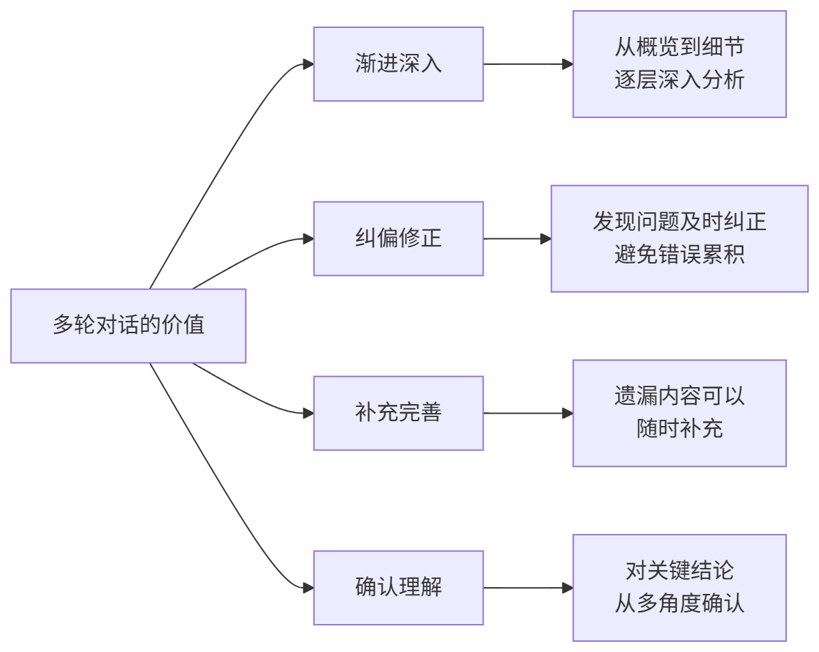
图3-11 多轮对话的价值

二、四种追问类型与使用技巧
表3-17 追问类型与使用示例
追问类型 | 使用时机 | 示例
深入追问 | 对某个点需要深入了解 | "你提到的加权平均法，能详细讲解一下它在月末一次加权平均法下的具体计算步骤吗？"
纠偏追问 | AI的回答存在问题 | "你的回答中增值税税率应该是13%而不是17%，请更正后重新回答。"
格式追问 | 对输出格式不满意 | "请把刚才的内容重新整理成表格形式，并用Markdown格式输出。"
扩展追问 | 需要了解更多相关内容 | "除了你提到的这些方法，还有其他替代方案吗？各有什么利弊？"

三、多轮对话的三种策略
表3-18 多轮对话策略说明
策略名称 | 思路 | 应用示例
漏斗策略 | 从广到深，先概览再细节 | 第1轮：概述企业合并的会计处理 → 第2轮：详解同一控制下合并 → 第3轮：商誉计算方法
螺旋策略 | 迭代优化，逐步完善 | 第1轮：生成报告框架 → 第2轮：展开某部分 → 第3轮：增加行业对比 → 第4轮：语言润色
验证策略 | 多角度确认，提高可靠性 | 第1轮：询问税务处理 → 第2轮：询问是否有其他处理方式 → 第3轮：要求核查准确性

四、多轮对话的注意事项
多轮对话中需要注意：保持上下文，可说"根据前面的分析..."；适时归纳，定期让AI总结要点；话题跳跃时新开对话，不相关问题另起；避免超长对话，单个对话建议不超过20轮，质量会下降。

3.4 ⭐ 结构化输出与AI辅助编程
这是本章新增的重要内容，也是本书在提示词工程层面的重要突破。掌握结构化输出控制和AI辅助编程，能够让你从AI获得直接可用的数据格式和可运行的代码，而不仅仅是文字描述。

3.4.1 结构化输出的概念与价值

一、什么是结构化输出
结构化输出是指通过提示词控制，让AI输出符合特定格式规范的内容，使输出结果可以直接被使用、导入系统或进行后续处理。
非结构化输出与结构化输出的对比：
【非结构化输出（难以直接使用）】
该公司2023年营业收入为1.2亿元，同比增长15%，
净利润为800万元，同比下降5%，资产总额5000万元...

【结构化输出（可直接使用）】
| 指标 | 2023年 | 2022年 | 同比变化 |
|------|--------|--------|---------|
| 营业收入 | 1.2亿元 | 1.04亿元 | +15% |
| 净利润 | 800万元 | 842万元 | -5% |
| 资产总额 | 5,000万元 | 4,600万元 | +8.7% |
结构化输出在财务工作中的价值如表3-19所示。
表3-19 结构化输出的价值
应用场景 | 结构化输出的价值 | 具体形式
财务报告 | 可直接复制到Word/PPT | Markdown格式报告
数据分析 | 可直接导入Excel | CSV或表格格式
系统对接 | 可被程序解析处理 | JSON格式
批量处理 | 格式统一，便于批量操作 | 固定字段格式

二、结构化输出的三个层次
结构化输出从简单到复杂可分为三个层次，如图3-12所示。
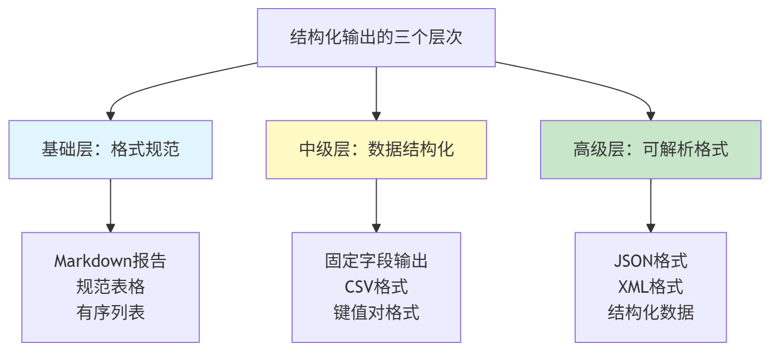
图3-12 结构化输出的三个层次

3.4.2 ⭐ 控制AI输出Markdown、表格与结构化报告

一、Markdown财务报告的完整示例
以下是一个完整的提示词，用于生成格式规范的财务分析报告：
【提示词】

你是一位资深财务分析师，请根据以下数据生成一份
格式规范的财务简报。

【数据】
公司：某制造企业（A公司，已脱敏）
报告期：2024年上半年
营业收入：4,800万元（同比+12%）
营业成本：3,200万元（同比+18%）
期间费用：900万元（同比+5%）
净利润：560万元（同比-8%）
总资产：8,500万元
总负债：4,200万元

【格式要求】
请使用以下Markdown格式输出：
1. 使用 # A公司2024年上半年财务简报 作为标题
2. 使用 ## 作为各分析维度的二级标题，包含：
财务概况、盈利能力分析、偿债能力分析、主要问题与建议
3. 关键数字和重要结论使用 **加粗**
4. 风险提示使用 > 引用格式
5. 在"财务概况"部分用表格汇总核心指标
6. 全文控制在600字以内

【约束】
推测性结论请标注"（推测）"，不要编造未提供的数据。
评估这个提示词的输出质量：
表3-20 Markdown报告质量评估维度
评估维度 | 检查要点 | 如何改进
格式规范 | Markdown语法是否正确？标题层级是否合理？ | 在追问中指定具体修改
内容准确 | 计算的指标是否正确？结论是否有数据支撑？ | 手工验算关键数字
逻辑完整 | 分析是否覆盖了所有要求的维度？ | 追问补充遗漏部分
约束遵守 | 是否标注了推测性内容？是否有编造数据？ | 仔细核对每个数字的来源

二、表格格式的进阶控制
除了基本的表格输出，还可以通过提示词控制表格的复杂度：
【简单表格】
请以表格形式列出以下五个财务指标：
指标名称 | 计算公式 | 参考标准

【复杂表格：多维对比】
请以表格形式对比三家公司的财务指标，格式如下：
| 指标 | A公司 | B公司 | C公司 | 行业平均 | 最优 |
每行一个指标，包含：毛利率、净利率、资产周转率、资产负债率

【动态表格：含计算】
以下是某公司三年的收入和成本数据：
[粘贴数据]
请生成一个表格，包含原始数据列，并新增计算列：
毛利额 = 收入 - 成本
毛利率 = 毛利额 / 收入
请展示计算过程和最终表格。

三、JSON格式输出（进阶）
JSON格式适合需要将AI输出结果导入系统或程序处理的场景。
【提示词示例：获取JSON格式的发票信息】

请将以下发票信息整理为标准JSON格式：

发票信息（从图片识别）：
商家：XX餐饮有限公司
日期：2024年11月15日
金额：88.50元（不含税）
税率：6%
税额：5.31元
合计：93.81元

要求输出格式：
{
"invoice_type": "",
"merchant_name": "",
"invoice_date": "",
"amount_excl_tax": ,
"tax_rate": "",
"tax_amount": ,
"total_amount": ,
"currency": "CNY"
}

请按此格式填入识别的信息，数字字段不加引号。
JSON格式的应用场景：当你需要批量处理发票数据，或将AI分析结果导入财务系统时，JSON格式输出非常有用。即使你暂时不懂编程，了解JSON格式也有助于你理解后续的代码生成内容。

3.4.3 ⭐ 利用AI生成Excel公式与Python数据处理代码
这是让很多财务人员惊喜的AI能力：你不需要懂编程，只需要用中文描述你想做什么，AI就能帮你写出代码。

一、为什么财务人员需要学习AI辅助编程
表3-21 AI辅助编程对财务工作的价值
传统方式的痛点 | AI辅助编程的解决方案
Excel公式记不住，遇到复杂需求不会写 | 描述需求，AI直接生成可用公式
想用VLOOKUP/INDEX-MATCH但不会组合 | AI一次性给出完整嵌套公式
有大量重复数据处理工作 | AI生成Python脚本，一键处理
想做数据分析但不会写代码 | AI生成分析代码，你来解读结果
收到同事的VBA宏但看不懂 | 让AI解释代码逻辑
重要说明：AI辅助编程的目标不是让你成为程序员，而是让你能够获取可用的代码工具，用代码解决财务工作中的实际问题。

二、Excel公式生成：从需求描述到可用公式
请求AI生成Excel公式的提示词框架：
【框架模板】

我的Excel表格结构如下：
- [列名]列（列字母）：[说明该列的数据内容]
- [列名]列（列字母）：[说明该列的数据内容]
...

我需要在[目标列字母]列的[起始单元格]单元格中
写一个公式，实现：[详细描述计算逻辑]

要求：
1. 公式可以直接复制粘贴到Excel中使用
2. 请解释公式中每个函数的作用
3. 如果有多种实现方式，请说明各自的优缺点
实际案例1：个人所得税计算公式
【提示词】

我的Excel表格结构如下：
- A列：员工姓名
- B列：月薪（税前，元）
- C列：个人五险一金（元）
- D列：专项附加扣除合计（元）

我需要在E列的E2单元格写一个公式，
计算每位员工当月应缴纳的个人所得税。

计算规则：
- 应纳税所得额 = B列 - C列 - D列 - 5000（免征额）
- 适用2024年个税税率表（超额累进税率）
- 如果应纳税所得额≤0，则个税为0

要求：
1. 给出可直接使用的E2单元格公式
2. 解释公式的逻辑
3. 说明如何向下填充应用到其他行
AI生成的公式示例（仅示意，实际以AI输出为准）：
=MAX(0, IFS(
B2-C2-D2-5000<=0, 0,
B2-C2-D2-5000<=3000, (B2-C2-D2-5000)*3%,
B2-C2-D2-5000<=12000, (B2-C2-D2-5000)*10%-210,
B2-C2-D2-5000<=25000, (B2-C2-D2-5000)*20%-1410,
B2-C2-D2-5000<=35000, (B2-C2-D2-5000)*25%-2660,
B2-C2-D2-5000<=55000, (B2-C2-D2-5000)*30%-4410,
B2-C2-D2-5000<=80000, (B2-C2-D2-5000)*35%-7160,
TRUE, (B2-C2-D2-5000)*45%-15160
))
获得公式后的验证步骤（必做）：
【公式验证流程】

第1步：手工计算一个样本
选取一名员工的数据，手工完成个税计算：
例：月薪15,000元，五险一金2,000元，
专项附加扣除1,000元
应纳税所得额 = 15000-2000-1000-5000 = 7,000元
适用10%税率，速算扣除数210元
应纳个税 = 7000×10%-210 = 490元

第2步：将公式复制到E2单元格，输入上述数据
检查公式计算结果是否为490元

第3步：测试边界情况
- 测试应纳税所得额为0或负数时，是否正确返回0
- 测试应纳税所得额恰好在税率临界点时的计算

第4步：发现错误时的处理
如果公式结果不对，将错误描述告诉AI：
"当月薪15000元、五险一金2000元、
专项附加扣除1000元时，公式计算结果是XXX，
但手工计算结果应该是490元，请检查并修正公式。"
实际案例2：应收账款账龄分析公式
【提示词】

我的Excel表格结构如下：
- A列：客户名称
- B列：发票日期（日期格式）
- C列：发票金额（元）
- D列：今天的日期（固定值，在D1单元格）

我需要在E列写公式，计算每笔应收账款的账龄（天数）；
在F列写公式，根据账龄划分账龄区间：
- 0—30天：1类
- 31—90天：2类
- 91—180天：3类
- 181—365天：4类
- 365天以上：5类

请分别给出E2和F2的公式，可以向下填充使用。

三、Python代码生成：从零到可运行脚本
Python是财务数据分析的主流工具，但学习Python需要时间。借助AI，你可以在不掌握Python语法的情况下，获取可运行的财务数据处理脚本。
请求Python代码的提示词框架：
【框架模板】

我需要用Python完成以下数据处理任务：

【数据说明】
- 数据存储在Excel文件中，文件名：[文件名.xlsx]
- 数据结构：[描述列名和内容]
- 数据行数：[大约XX行]

【任务描述】
请帮我编写Python代码，实现以下功能：
1. [具体功能1]
2. [具体功能2]
3. [具体功能3]

【输出要求】
- 结果保存为[Excel/CSV]文件，文件名：[输出文件名]
- [其他输出要求]

【环境说明】
- 我的电脑已安装Python和以下库：pandas、openpyxl
- 我对Python不熟悉，请在代码中加上详细注释

【注意】
请给出完整的可运行代码，不要省略任何部分。
实际案例：批量发票数据汇总
【提示词】

我需要用Python完成以下数据处理任务：

【数据说明】
- 数据存储在Excel文件中，文件名：invoices.xlsx
- 数据结构：
A列：发票号码
B列：开票日期（格式：2024-11-15）
C列：供应商名称
D列：发票金额（不含税，元）
E列：税率（格式：13%或6%）
F列：税额（元）
G列：价税合计（元）
H列：费用类别（如：办公用品、差旅费、餐饮费）
- 大约有200行数据

【任务描述】
请帮我编写Python代码，实现以下功能：
1. 读取invoices.xlsx文件
2. 按"费用类别"分组，统计每类的：
发票数量、价税合计总额、平均金额
3. 按月份统计总费用
4. 找出金额最大的前10张发票

【输出要求】
- 将三个统计结果分别保存到output.xlsx的三个工作表中：
工作表1：费用类别汇总
工作表2：月度费用统计
工作表3：金额最大的前10张发票
- 在控制台打印处理完成的提示信息

【环境说明】
- 我的电脑已安装Python，请在代码开头说明需要安装哪些库
- 我对Python不熟悉，请在关键代码行添加中文注释

【注意】请给出完整的可运行代码，不要省略任何部分。
AI生成的Python代码结构示例（示意）：
# 在运行前，请确保已安装以下库：
# pip install pandas openpyxl

import pandas as pd
from datetime import datetime

# ============================================
# 第1步：读取Excel文件
# ============================================
print("正在读取数据...")
df = pd.read_excel('invoices.xlsx')
print(f"共读取 {len(df)} 行数据")

# ============================================
# 第2步：按费用类别汇总
# ============================================
# 使用groupby按费用类别分组，计算各统计指标
category_summary = df.groupby('费用类别').agg(
发票数量=('发票号码', 'count'), # 计算每类发票数量
价税合计总额=('价税合计', 'sum'), # 计算总金额
平均金额=('价税合计', 'mean') # 计算平均金额
).round(2) # 保留2位小数

# ============================================
# 第3步：按月份统计（其余代码省略）
# ============================================
# ...（AI会生成完整代码）

print("处理完成！结果已保存到 output.xlsx")
获得Python代码后的使用流程：
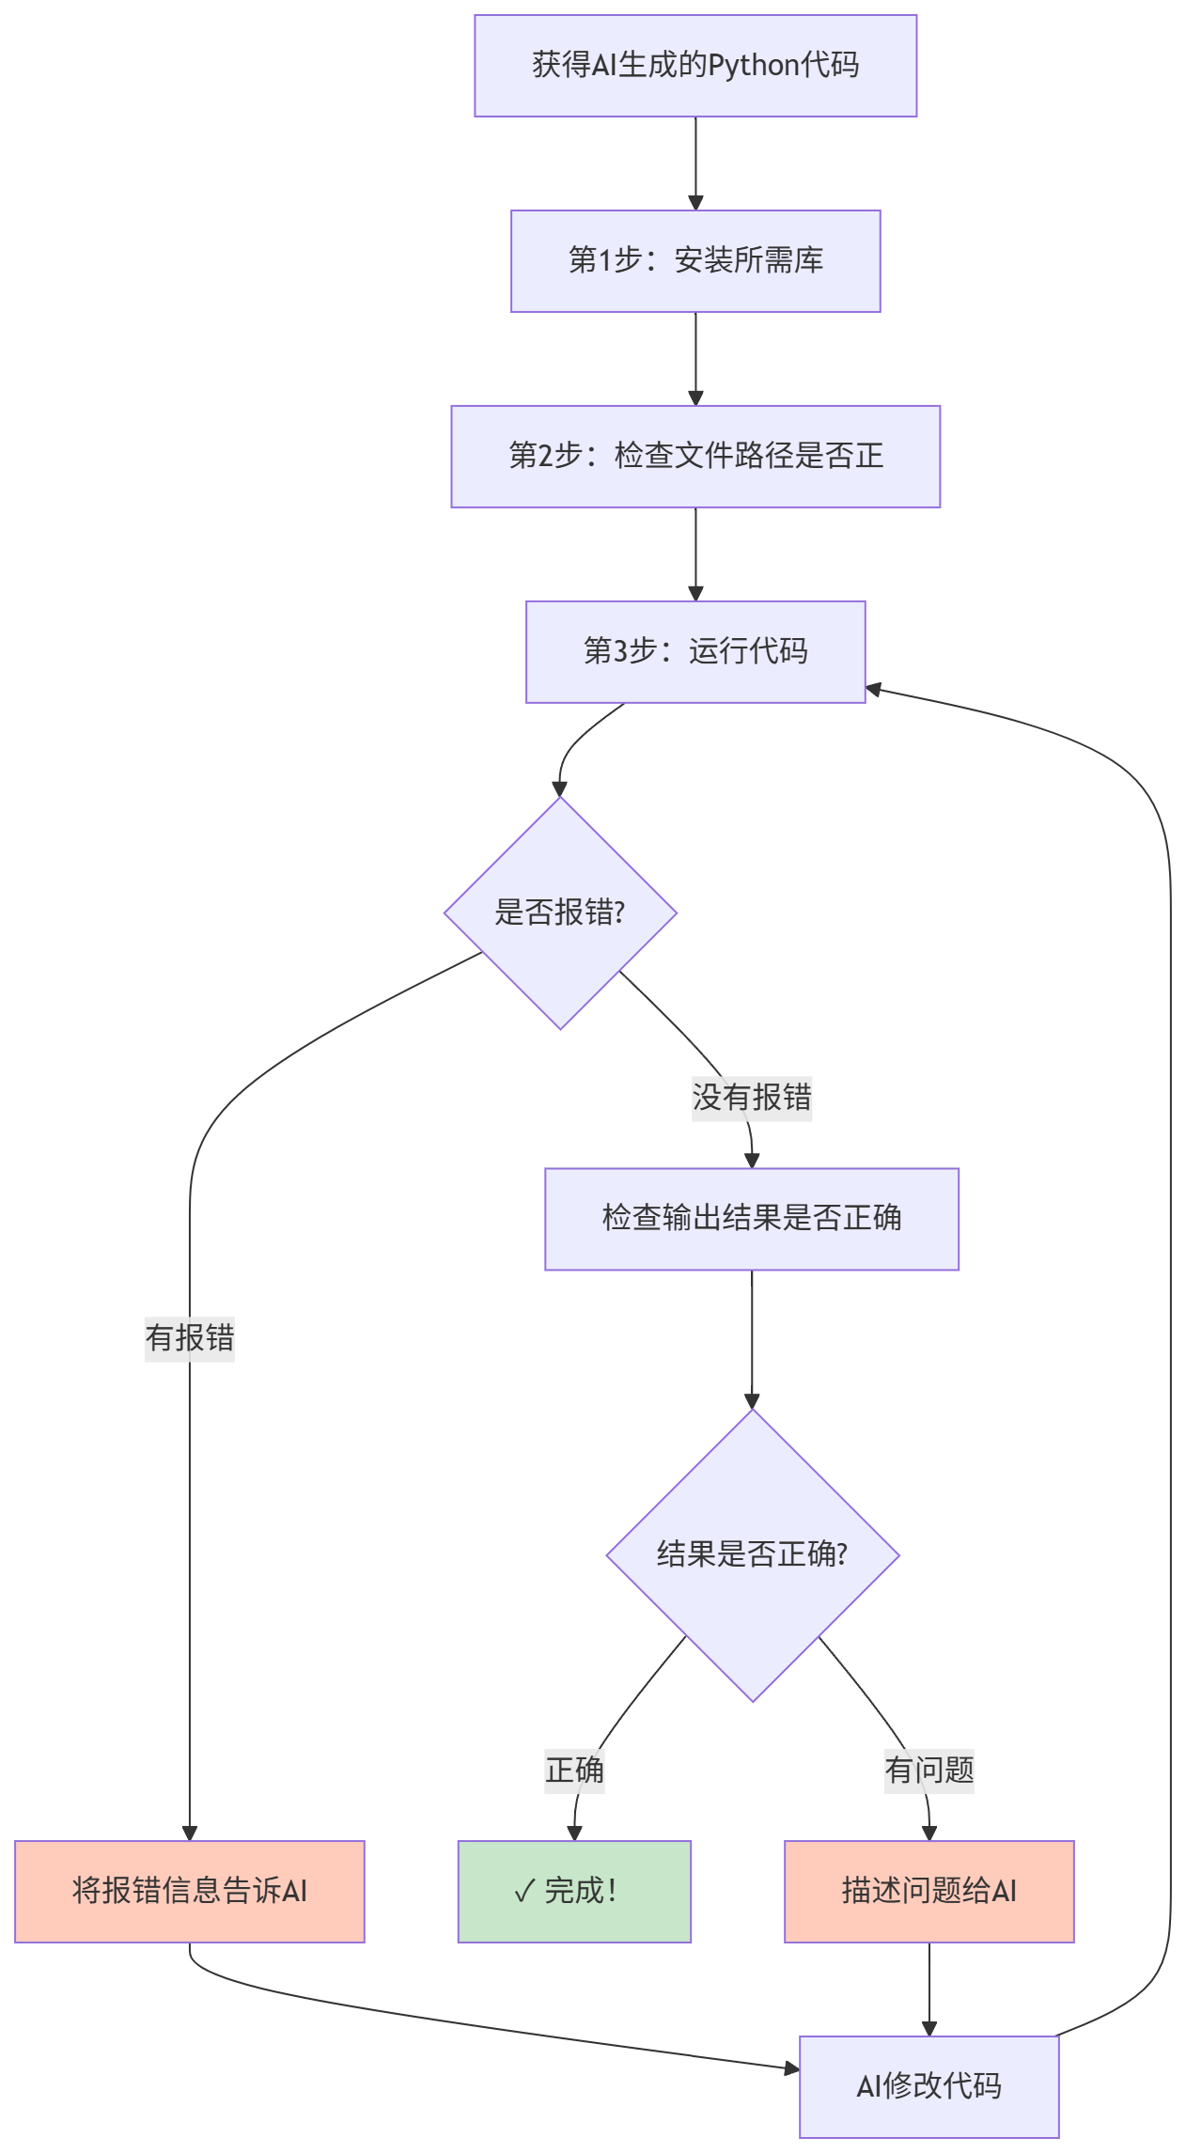
图3-13 Python代码使用流程

3.4.4 ⭐ 财务场景代码生成实战——从提示词到可运行代码
本节通过一个完整的实战案例，展示从"财务需求描述"到"可运行代码"的全过程，包括代码获取、测试、问题反馈和迭代优化。

一、实战案例：部门费用预算执行分析
业务背景：
财务部需要每月对各部门的费用预算执行情况进行分析，生成包含：实际金额、预算金额、执行率、超/欠预算金额的对比报表。目前用Excel手工制作，每次需要30—60分钟。
第1轮：初次描述需求
【第1轮提示词】

我需要用Python自动化以下财务工作：

【数据说明】
有两个Excel文件：
- budget.xlsx：预算数据
列结构：部门名称 | 费用类别 | 预算金额
- actual.xlsx：实际费用数据
列结构：部门名称 | 费用类别 | 实际金额 | 报销日期

【任务】
生成一份各部门费用预算执行情况分析报表，包含：
1. 按部门汇总：预算金额、实际金额、执行率、差异金额
2. 按费用类别汇总：预算金额、实际金额、执行率
3. 标注超预算的部门（执行率>100%）

【输出】
保存为report.xlsx，包含两个工作表：
工作表1：部门汇总
工作表2：费用类别汇总

请给出完整可运行代码，加上中文注释。
第1轮输出评估：
表3-22 第1轮输出评估记录
评估维度 | 评估结果 | 发现的问题
代码是否完整 | 基本完整 | 缺少错误处理
逻辑是否正确 | 有一处问题 | 执行率计算当预算为0时会出错
注释是否清晰 | 较好 | —
能否直接运行 | 不能 | 文件路径写成了绝对路径
第2轮：反馈问题进行迭代
【第2轮提示词】

你生成的代码有以下问题，请修正：

1. 文件路径问题：请改为相对路径（假设代码和Excel文件在同一文件夹）

2. 执行率计算bug：当某个部门的预算金额为0时，
执行率计算会出现除以零的错误，
请添加处理：预算为0时，
如果实际金额也为0，执行率显示"N/A"；
如果实际金额>0，执行率显示"超预算（无预算）"

3. 超预算标注：请在部门汇总表中，
对执行率超过100%的行，将整行文字颜色设为红色

请给出修正后的完整代码。
第2轮输出后的验证：
【验证步骤】

1. 准备测试数据
创建简单的测试版budget.xlsx和actual.xlsx
包含3—5个部门，包含一个预算为0的测试用例

2. 运行代码，检查：
✓ 是否能正常读取两个文件？
✓ 预算为0的情况是否正确处理？
✓ 超预算的行是否显示为红色？
✓ 数据合并是否正确？

3. 核对计算结果
手工计算某个部门的执行率，与代码结果对比

4. 如有新问题，继续描述给AI

二、代码生成的常见错误与处理方法
表3-23 代码生成常见问题与处理方法
错误类型 | 错误示例 | 处理方法
导入错误 | ModuleNotFoundError: No module named 'openpyxl' | 告诉AI这个错误，AI会告诉你如何安装
文件路径错误 | FileNotFoundError | 检查文件名和路径，或告诉AI你的文件位置
数据格式错误 | ValueError: could not convert string to float | 告诉AI数据的实际格式，让AI添加数据处理
逻辑错误 | 计算结果不正确 | 描述正确结果应该是什么，让AI修正逻辑
代码不完整 | AI只给了部分代码 | 追问："请给出完整的可运行代码，不要省略"
向AI反馈错误的标准格式：
代码运行时出现了以下错误：

【错误信息】
（粘贴完整的错误提示文字）

【出错位置】
（说明是在哪一步出错，例如"运行到第XX行时报错"）

【我的数据情况】
（说明与代码假设不同的地方）

请帮我修正这个问题，给出修改后的完整代码。

3.5 AI输出的质量评估与迭代优化

3.5.1 大模型"幻觉"问题的识别与防范

一、什么是大模型"幻觉"
大模型幻觉（Hallucination）是指AI大模型生成的内容看起来合理、表述流畅，但实际上是错误的、虚构的或与事实不符的现象。
通俗理解：AI有时候会"一本正经地胡说八道"——它给出的回答很专业、很有逻辑，但内容却是编造的。
大模型幻觉的主要类型如图3-14所示。
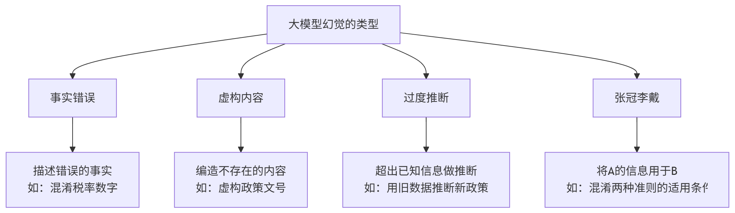
图3-14 大模型幻觉的主要类型

二、财务场景中幻觉的高风险领域
表3-24 财务幻觉高风险场景与防范措施
高风险场景 | 典型表现 | 防范措施
税收政策引用 | 编造不存在的政策文号或税率 | 到国家税务总局官网核实
会计准则条款 | 引用不存在的准则条款编号 | 查阅准则原文核实
精确数值计算 | 复杂计算过程中出现算术错误 | 手工验算关键数字
统计数据引用 | 编造行业平均数据 | 要求AI说明数据来源
法规引用 | 引用不存在的法规条文 | 在国家法律法规数据库查验

三、减少幻觉的提示词技巧
【在提示词中加入以下约束，可以有效减少幻觉】

1. 要求标注不确定性：
"如果你对某些信息不确定，请明确标注'需要核实'，
不要编造信息。"

2. 要求提供来源：
"如果引用政策法规，请注明具体的文件名和文号。"

3. 限定知识范围：
"请仅根据你确定的知识回答，不确定的内容宁可说
'我不确定，建议核实'。"

4. 要求自我核查：
"回答完成后，请检查内容的准确性，
如发现可能有误的地方请主动标注。"

3.5.2 输出质量评估框架——如何判断AI回答是否合格
建立系统的质量评估框架，是从"随机使用AI"到"专业使用AI"的关键一步。

一、财务AI输出质量评估的五个维度
表3-25 财务AI输出质量评估框架
评估维度 | 核心问题 | 评估方法 | 权重
准确性 | 内容是否符合事实和专业知识？ | 与权威来源对照核实 | ★★★★★
完整性 | 是否覆盖了任务要求的所有内容？ | 对照提示词逐条检查 | ★★★★☆
相关性 | 回答是否针对了你的具体问题？ | 判断是否"答非所问" | ★★★★☆
可用性 | 输出格式是否可以直接使用？ | 尝试复制到目标文档 | ★★★☆☆
安全性 | 是否有编造数据或不合规建议？ | 识别可疑内容并核实 | ★★★★★

二、快速评估的四个问题
在获得AI输出后，快速回答以下四个问题：
【AI输出质量快速评估】

问题1：这个回答准确吗？
→ 选出2—3个关键信息点，与权威来源核对

问题2：这个回答完整吗？
→ 对照我的提示词，是否有遗漏的要求？

问题3：这个回答有用吗？
→ 我能直接使用，还是需要大量修改？

问题4：这个回答安全吗？
→ 有没有看起来"太确定"但又无法核实的内容？

三、不同财务场景的评估重点
表3-26 不同财务场景的评估重点
场景 | 最重要的评估维度 | 具体核对要点
税务政策查询 | 准确性 | 政策文号是否存在？税率数字是否正确？
会计分录生成 | 准确性 + 完整性 | 借贷方向是否正确？金额是否完整？
财务计算 | 准确性 | 手工验算1—2个样本数据
报告撰写 | 完整性 + 可用性 | 是否覆盖所有要求的部分？格式是否可用？
代码生成 | 可用性 | 代码是否能运行？结果是否正确？

3.5.3 输出不满意时的迭代优化策略

一、输出不满意的常见类型
图3-15展示了AI输出不满意的五种常见类型及其对应的优化方向。
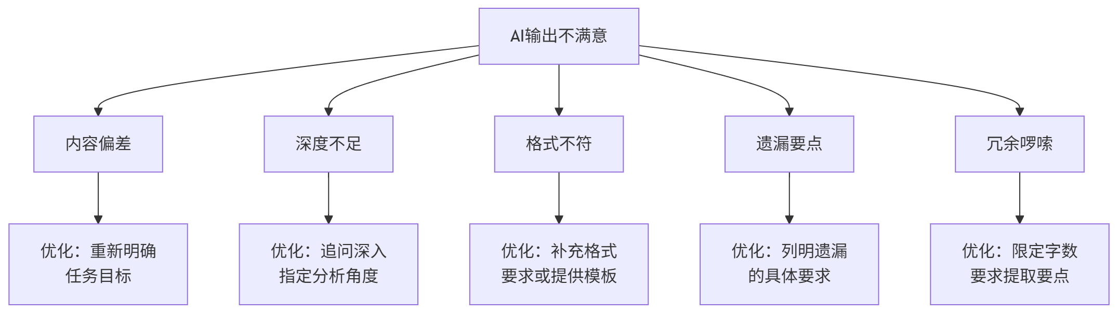
图3-15 输出不满意的类型与优化方向

二、各类问题的针对性调整策略
表3-27 输出问题的针对性调整策略
问题类型 | 调整策略 | 调整提示词示例
内容偏差 | 明确纠正，重新聚焦 | "你的回答偏离了我的问题，我问的是'账务处理方法'，而不是'业务流程'，请重新回答"
深度不足 | 指定深度，分维度追问 | "请从数据表象、变化趋势、根本原因三个层次深入分析"
格式不符 | 补充格式要求或提供模板 | "请用Markdown格式重新输出，按：标题—分析—结论的结构"
遗漏要点 | 明确补充遗漏内容 | "你的分析遗漏了现金流量分析部分，请补充"
冗余啰嗦 | 限定字数，提炼要点 | "请精简到300字以内，只保留核心结论和关键数据"
计算错误 | 指出错误，要求修正 | "当月薪10,000元时，你的计算结果是XXX，但正确答案是490元，请检查公式逻辑并修正"

三、迭代优化的完整示例
以下展示一个从"初次提问→发现问题→迭代优化"的完整过程：
初次提问（第1轮）：
请分析一家公司净利润下降的可能原因。
第1轮输出评估： 回答笼统，给出了十几种可能原因，没有针对性。
第2轮：补充背景，聚焦问题
刚才的回答太笼统了。
背景补充：这家公司是制造业，今年营业收入增长12%，
但净利润下降8%。毛利率从去年的28%下降到22%，
期间费用基本稳定。
请针对这个具体情况，分析净利润下降的最可能原因。
第2轮输出评估： 分析有针对性，但缺少数据支撑，建议不够具体。
第3轮：要求数据支撑和具体建议
你的分析方向很好，请进一步：
1. 说明毛利率从28%下降到22%，对净利润的具体影响金额
（假设营业收入为1亿元）
2. 列出2—3个最需要优先排查的具体问题
3. 针对每个问题给出1个可操作的改善建议

请用表格形式呈现第1点的计算结果。
经过3轮迭代，输出质量从"泛泛而谈"变成了"有数据支撑、有具体建议的专业分析"。

3.5.4 财务提示词模板库的建立与维护

一、为什么要建立提示词模板库
建立财务提示词模板库的价值如图3-16所示。
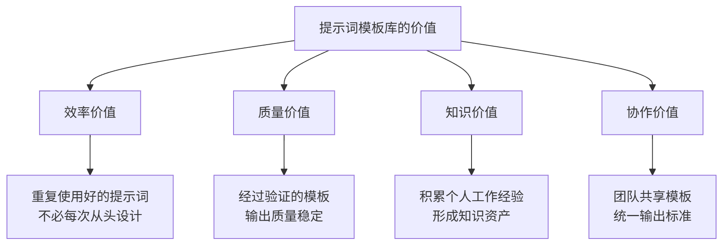
图3-16 提示词模板库的价值

二、模板库的分类结构
建议按照财务工作的主要领域组织模板库，如表3-28所示。
表3-28 财务提示词模板库分类结构
一级分类 | 二级分类 | 模板示例
会计核算类 | 分录编制、准则咨询 | 复杂业务分录模板、准则查询模板
财务分析类 | 报表分析、指标计算 | 三大报表分析模板、财务指标分析模板
税务处理类 | 政策咨询、税额计算 | 税收政策查询模板、个税计算模板
代码生成类 | Excel公式、Python脚本 | 个税公式模板、数据汇总代码模板
报告撰写类 | 财务报告、工作总结 | 月度财务报告模板、工作总结模板
日常办公类 | 制度文件、会议纪要 | 制度编写模板、会议纪要模板

三、标准模板格式
每个模板建议采用统一格式，包含以下要素：
═══════════════════════════════════════════════
【模板名称】（简明扼要的名称）
【模板编号】（便于检索，如 AC-001）
【适用场景】（什么情况下使用这个模板）
【使用说明】（如何替换模板中的变量）
【最后更新】（更新日期）
═══════════════════════════════════════════════

【完整提示词】

（包含角色、背景、任务、格式、约束等要素的完整提示词）
（用【】标注需要替换的变量，如【企业类型】、【具体金额】）

═══════════════════════════════════════════════
【使用记录】
最近使用：（日期）
输出质量：（好/一般/需优化）
优化记录：（记录对模板的修改历史）
═══════════════════════════════════════════════

四、三个常用财务提示词模板示例
模板1：会计分录咨询模板（AC-001）
═══════════════════════════════════════
【模板名称】会计分录编制咨询模板
【模板编号】AC-001
【适用场景】咨询各类业务的会计分录编制方法
═══════════════════════════════════════

【角色】你是一位资深主管会计，熟悉企业会计准则。

【背景】
企业类型：【一般纳税人/小规模纳税人】
所属行业：【行业】
业务描述：【详细描述业务内容、金额、相关条件】

【任务】请为上述业务编制会计分录。

【格式要求】
1. 先分析该业务的性质和涉及的会计要素
2. 列出会计分录（借贷方分行显示，金额对齐）
3. 说明编制依据和注意事项
4. 如有多种处理方式，请列出并说明各自的适用条件

【约束】
如不确定某些处理方式，请明确标注"建议进一步核实"。
模板2：税收政策咨询模板（TX-001）
═══════════════════════════════════════
【模板名称】税收政策咨询模板
【模板编号】TX-001
【适用场景】查询各类税收政策和税务处理方法
═══════════════════════════════════════

【角色】你是一位资深税务师，熟悉最新税收政策法规。

【背景】
纳税人类型：【一般纳税人/小规模纳税人/个人等】
所属行业：【行业】
咨询事项：【具体问题描述】

【任务】请解答上述税务问题。

【格式要求】
1. 政策规定（引用具体文件名，如有文号请注明）
2. 适用条件（需要满足哪些条件才能适用）
3. 实务操作建议（具体怎么处理）
4. 风险提示（需要注意的地方）

【约束】
如政策有变化或存在不确定性，请明确告知，
建议到国家税务总局官网或12366平台进一步确认。
模板3：Excel公式生成模板（CD-001）
═══════════════════════════════════════
【模板名称】Excel财务公式生成模板
【模板编号】CD-001
【适用场景】需要AI帮助生成Excel财务计算公式
═══════════════════════════════════════

我的Excel表格结构：
- 【列字母】列：【列名和数据说明】
- 【列字母】列：【列名和数据说明】
（继续添加所需列的说明）

我需要在【目标列字母】列的【起始单元格】单元格写一个公式，
实现：【详细描述计算逻辑，包括条件判断】

特殊情况处理：
- 当【某列】为0或空白时：【期望的处理方式】
- 当【某条件成立】时：【期望的处理方式】

要求：
1. 给出可直接复制到Excel的完整公式
2. 解释公式中每个函数的作用
3. 说明如何向下填充使用
4. 给出1—2个样本数据的验证示例

【约束】公式必须能在Excel 2019及以上版本运行。

五、模板库的维护建议
表3-29 提示词模板库维护建议
维护事项 | 频率 | 操作说明
使用记录更新 | 每次使用后 | 记录使用日期和输出质量
模板优化 | 发现问题时 | 根据实际使用效果修改提示词
新模板添加 | 遇到新场景时 | 将有效的新提示词整理为模板
过时模板清理 | 每季度 | 删除或更新不再适用的模板
政策相关更新 | 政策变化时 | 更新涉及税率、政策的模板内容
模板库建设工具推荐：
表3-30 提示词模板库建设工具建议
使用场景 | 推荐工具 | 优点
个人使用 | 语雀、Notion、印象笔记 | 方便检索、支持格式化
团队协作 | 飞书文档、钉钉文档 | 多人共享、版本管理
简单存储 | Word文档 + 分类文件夹 | 无需额外软件，简单直接

【本章小结】
通过本章学习，我们系统掌握了提示词工程的核心知识和实践技能：
1. 提示词工程基础：理解了提示词的概念、四项核心作用和重要性；掌握了提示词的六大构成要素（角色、任务、背景、格式、示例、约束）；认识了优秀提示词的六大核心特征，并学会了用自检清单评估提示词质量。
2. 财务场景设计方法：掌握了角色设定（财务场景角色库）、任务描述（三要素和深度层次）、背景信息（类型和脱敏处理）、输出格式（Markdown、表格、结构化报告）四大要素的设计方法。
3. 高级提示词技巧：学习了思维链提示（三种使用方法）、分步骤任务拆解（三种拆解方法）、少样本学习（示例引导）、多轮对话优化（三种策略）等高级技巧。
4. ⭐ 结构化输出与AI辅助编程（新增重点）：掌握了控制AI输出Markdown、表格、JSON格式的方法；学会了向AI描述Excel公式需求和Python代码需求，并理解了"获取代码→测试验证→反馈问题→迭代修正"的完整使用闭环；通过完整的实战案例，体验了从财务需求到可运行代码的全过程。
5. AI输出质量评估与迭代优化（新增重点）：认识了大模型幻觉的类型和防范方法；掌握了五维质量评估框架和快速评估的四个问题；学会了针对不同问题类型的迭代优化策略；通过具体示例展示了"初次提问→发现问题→迭代优化"的完整过程；建立了财务提示词模板库的标准框架。
提示词工程是一项越用越熟练的技能。建议你从本章学到的模板出发，在实际工作和学习中不断实践、积累和优化，逐步形成自己的高质量提示词库。

【本章知识关联图】
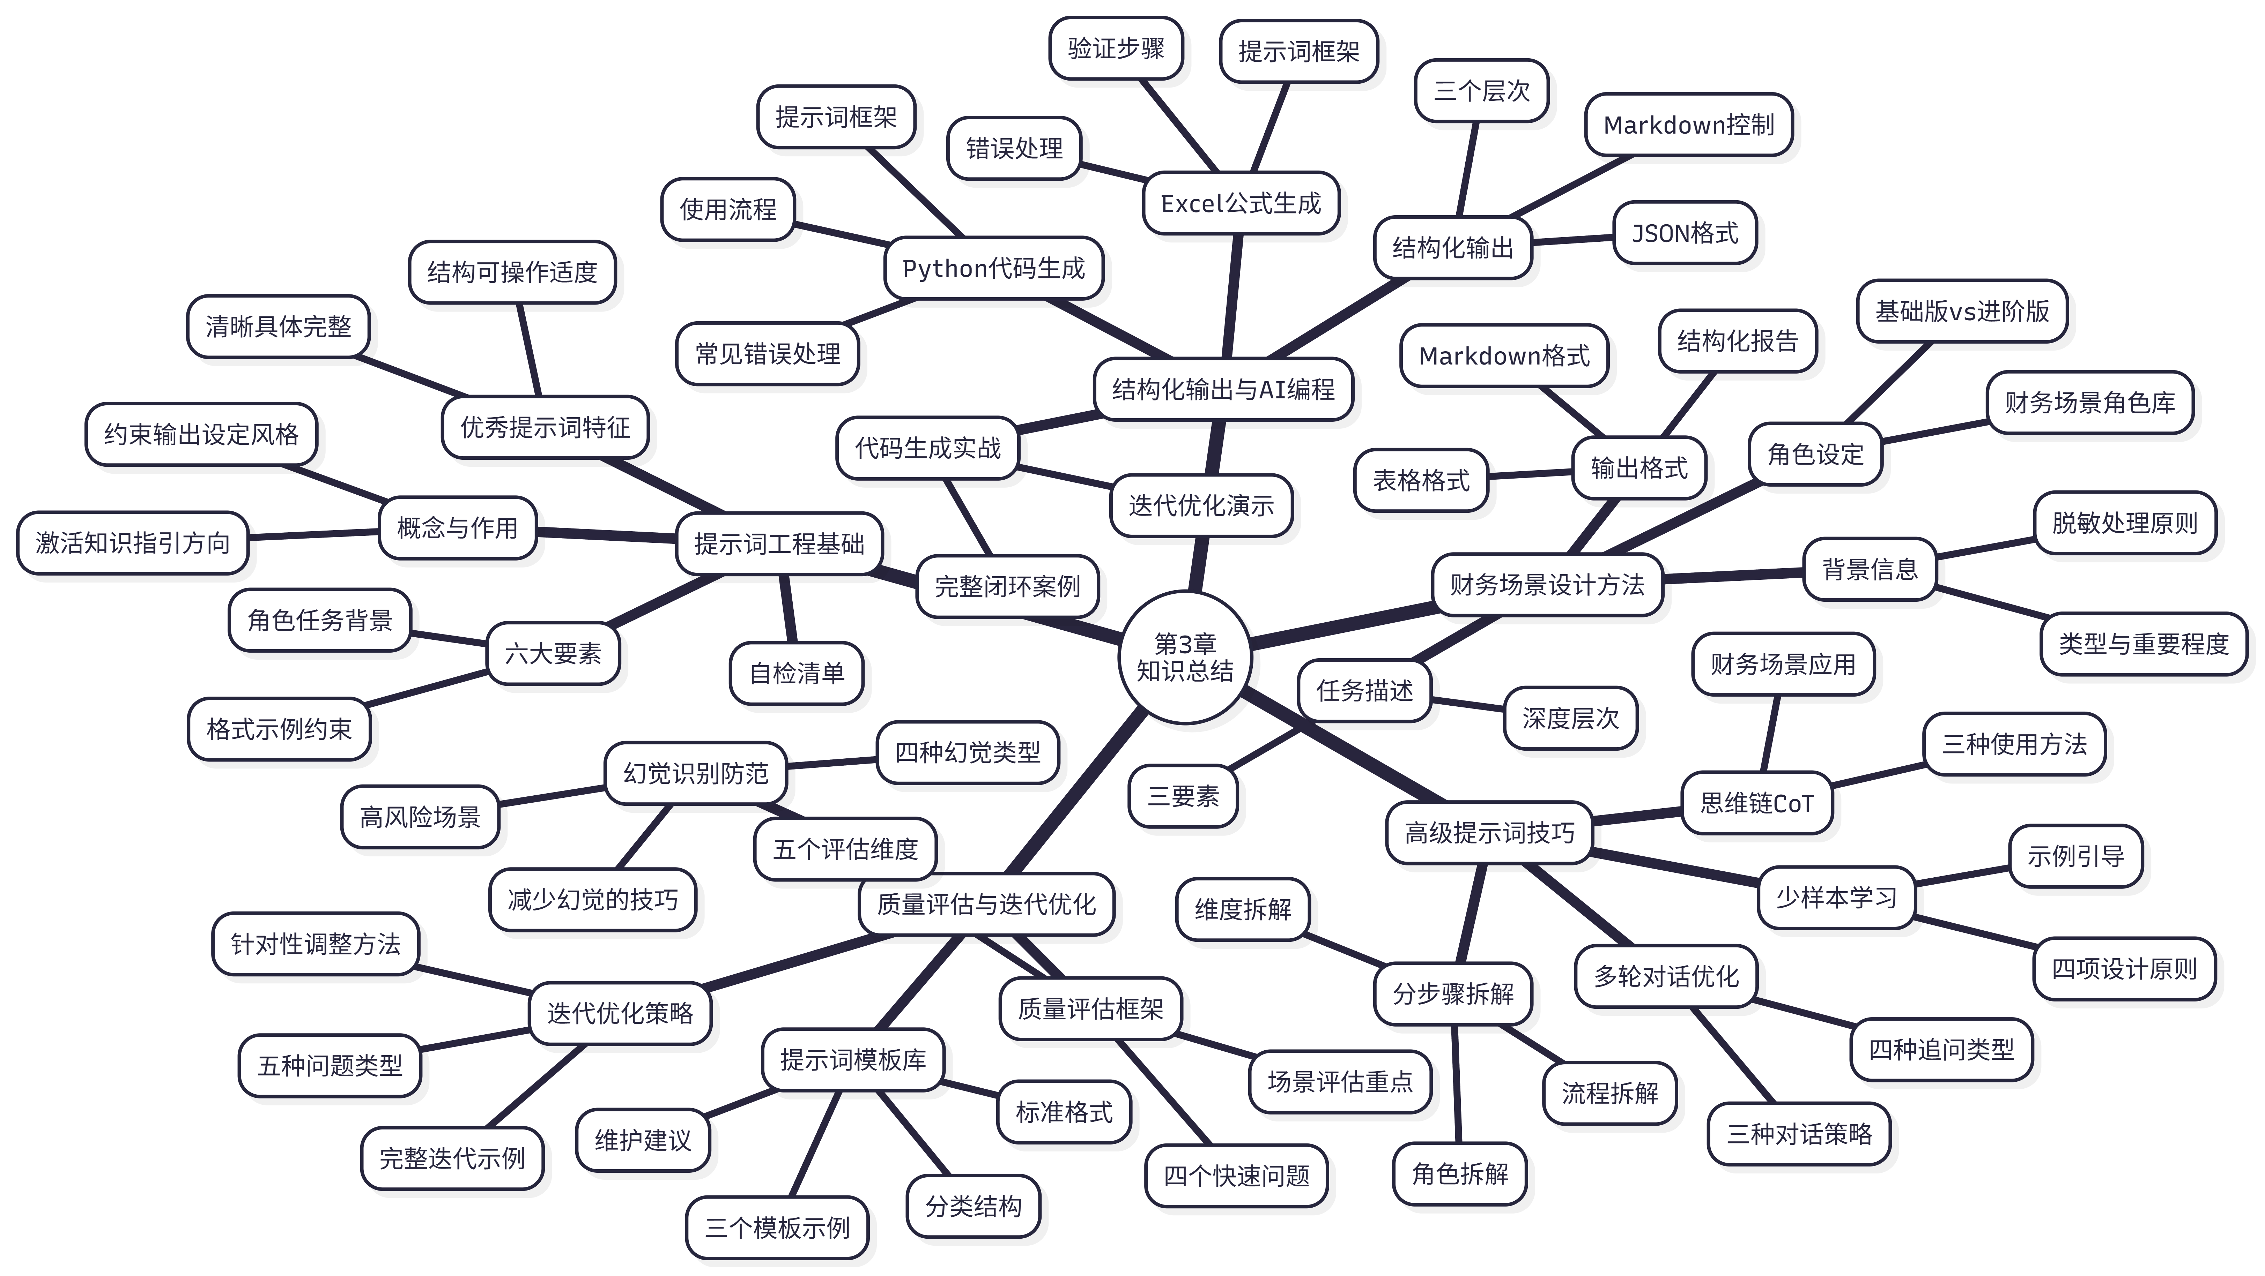
图3-17 第三章知识关联图

【思考与讨论】
- 你认为提示词工程与传统的"搜索引擎检索技巧"有什么相同点和不同点？掌握好的提示词技巧，对你的学习和工作有什么实际意义？
- 在本章介绍的六大提示词要素（角色、任务、背景、格式、示例、约束）中，你认为哪个要素在财务工作中最容易被忽视？忽视它会带来什么问题？
- 本章新增了结构化输出和AI辅助编程两个内容。你觉得对于不懂编程的财务人员，AI代码生成能力最大的价值是什么？最需要注意的风险是什么？
- 面对AI的"幻觉"问题，有同学认为"只要每次都核实就好了"，也有同学认为"既然这么不可靠，就不应该用AI处理专业财务问题"。你怎么看这两种观点？
- 如果你要为即将开始的财务实习建立一个提示词模板库，你会优先设计哪几个模板？请说明你的选择理由。

【本章实训】

实训项目：财务提示词模板设计 + 结构化输出与代码生成实战

一、实训目标
- 能够运用提示词六大要素框架，针对具体财务场景设计高质量提示词
- 能够控制AI输出规范的Markdown格式报告和数据表格
- 能够向AI描述财务需求，获取可用的Excel公式，并完成验证
- 能够向AI描述需求，获取Python代码，并理解基本的运行流程
- 建立一套个人财务提示词模板集，形成可复用的知识资产
- 掌握"获取输出→评估质量→迭代优化"的完整工作闭环

二、实训任务

任务1：提示词设计对比练习（必做）
针对以下5个财务场景，分别设计"简单版"和"优化版"两个提示词，并在AI平台测试效果。
表3-31 提示词设计对比练习
场景 | 简单版提示词（你来设计） | 优化版提示词（你来设计）
咨询"固定资产折旧"的计算方法
分析某公司应收账款周转率下降的原因
查询小规模纳税人增值税最新优惠政策
编写一份月度财务工作总结
设计应收账款管理的内控流程
评估要求： 对每个场景，分别用两个版本的提示词向AI提问，对比输出效果，填写表3-32。
表3-32 提示词效果对比记录
场景序号 | 简单版评分（1—5分） | 优化版评分（1—5分） | 最显著的改善点
1
2
3
4
5

任务2：⭐ Markdown格式报告生成与评估（必做）
步骤1： 选择一家上市公司（可以使用第二章实训中分析的公司），整理其最近一年的核心财务数据（可以是任意5—8项主要指标）。
步骤2： 使用以下提示词框架，生成一份Markdown格式的财务简报：
你是一位专业的财务分析师。根据以下数据生成一份
格式规范的财务简报。

【公司数据】
（在此填入你整理的财务数据）

【格式要求】
1. 使用 # 作为报告总标题
2. 使用 ## 作为各分析维度的标题
维度包括：财务概况、盈利能力、偿债能力、主要发现
3. 关键数字使用 **加粗**
4. 风险提示使用 > 引用格式
5. 在"财务概况"部分用Markdown表格展示核心指标
6. 全文500—800字

【约束】
推测性内容请标注（推测），不要编造数据。
步骤3： 对输出结果进行质量评估，填写表3-33。
表3-33 Markdown报告质量评估记录
评估维度 | 评估结果 | 发现的问题 | 改进方向
格式是否规范
内容是否准确
是否有编造数据
是否覆盖所有维度
整体可用程度
步骤4： 根据评估结果，进行至少1轮迭代优化，记录优化前后的对比。

任务3：⭐ Excel公式生成与验证（必做）
场景A：个人所得税计算公式（必做）
按照3.4.3节介绍的方法，向AI请求生成个税计算公式：
- Excel表格结构：A列-姓名，B列-月薪（税前），C列-五险一金，D列-专项附加扣除合计
- 需要在E列生成每人当月应缴个税的公式
验证记录：
表3-34 个税公式验证记录
验证项目 | 测试数据 | AI公式结果 | 手工计算结果 | 是否一致
样本1 | 月薪15,000/社保2,000/附加1,000 |  | 490元
样本2 | 月薪5,000/社保1,000/附加0 |  | 0元
边界测试 | 月薪5,001/社保0/附加0 |  | 0.03元
场景B：应收账款账龄分析（必做）
向AI请求生成以下公式：
- B列为发票日期，要求E列计算账龄（天数），F列输出账龄区间（1—5类）
- 按3.4.3节的案例格式设计提示词
验证：手工计算2—3行数据的账龄，核对AI公式结果。
场景C：自选场景（选做）
自选一个你在学习或实习中实际遇到的Excel计算需求，向AI请求公式，完成测试和验证。

任务4：⭐ Python代码生成初体验（必做）
步骤1： 准备一个简单的Excel测试文件，包含以下数据（自行创建，数据可以是虚构的）：
月份 | 部门 | 费用类别 | 金额（元）
1月 | 销售部 | 差旅费 | 2,500
1月 | 财务部 | 办公用品 | 800
...（至少20行数据）
步骤2： 使用以下提示词向AI请求Python代码：
我需要用Python处理一个Excel文件（data.xlsx），
文件有4列：月份、部门、费用类别、金额（元）。

请帮我生成Python代码，实现以下功能：
1. 读取data.xlsx文件
2. 按"部门"分组，计算每个部门的费用合计
3. 按"费用类别"分组，计算每类费用的合计
4. 找出费用最高的3个月份

将三个统计结果打印到控制台，并保存到result.xlsx的三个工作表。

要求：
- 我已安装Python和pandas库
- 请在代码中加上详细的中文注释
- 给出完整的可运行代码，不要省略
- 在代码开头说明如何安装所需的库
步骤3： 记录代码生成和使用的全过程，填写表3-35。
表3-35 Python代码生成记录
记录项目 | 内容记录
AI生成的代码行数（大约）
代码是否能直接运行 | 能/不能，遇到了什么错误
运行结果是否正确 | 是/否，哪里有问题
是否进行了迭代（反馈错误给AI） | 是/否，反馈了什么问题
最终结果是否可用
这次体验最大的收获
注意：即使代码不能成功运行也没关系，记录你遇到的问题和尝试解决的过程，这本身就是学习的一部分。

任务5：⭐ 完整迭代优化记录（必做）
选择以下任意一个场景，完整记录从初次提问到满意输出的迭代过程（至少3轮）。
可选场景：
- A：请AI分析一家公司（上市公司）财务状况并生成分析报告
- B：请AI为你的班级社团活动编制一份详细预算
- C：请AI帮你解释一个你不太理解的会计概念，要求用例题说明
迭代记录格式：
【第X轮】

提示词：（完整记录你的提示词）

AI输出：（截图或概括描述）

质量评估：
- 准确性：
- 完整性：
- 可用性：
- 发现的问题：

迭代优化方向：（你打算如何改进提示词）

任务6：建立个人财务提示词模板库（必做）
按照3.5.4节介绍的标准格式，为4个财务场景各设计1个标准模板：
- 会计核算类：复杂业务分录咨询模板（AC-001）
- 财务分析类：财务指标分析模板（FA-001）
- 税务处理类：税收政策咨询模板（TX-001）
- 代码生成类：Excel公式生成模板（CD-001）
每个模板必须包含：模板名称、编号、适用场景、完整提示词（含变量标注）。

三、实训报告要求
- 格式要求：Word文档，标题"第三章实训报告-姓名-学号"
- 内容结构：
  - 封面
  - 任务1：提示词对比表格 + 效果对比记录（附截图）
  - 任务2：Markdown报告生成过程 + 质量评估表 + 迭代前后对比（附截图）
  - 任务3：Excel公式验证记录（附Excel截图，含手工验算过程）
  - 任务4：Python代码生成记录（附代码截图，如有报错也请截图）
  - 任务5：完整迭代优化记录（至少3轮，每轮附提示词和截图）
  - 任务6：4个提示词模板（按标准格式）
  - 实训心得（不少于500字，重点谈：①提示词设计对输出质量的影响；②代码生成体验中最大的收获和挑战；③你打算如何在后续学习和工作中应用本章内容）
- 截图要求：
  - 任务1—2：每个场景至少一张AI对话截图
  - 任务3：Excel公式效果截图
  - 任务4：代码和运行结果截图（成功或失败均可）
  - 任务5：每轮迭代的对话截图

四、评分标准
表3-36 实训评分标准
评分项目 | 分值 | 评分标准
提示词设计对比（任务1） | 20分 | 两版提示词差异明显，效果对比分析有见地
Markdown报告生成（任务2） | 20分 | 格式规范、质量评估认真、迭代有改善
Excel公式生成与验证（任务3） | 20分 | 公式完整可用、验证手工计算正确
Python代码初体验（任务4） | 15分 | 过程记录完整，体现了真实尝试（不要求成功）
迭代优化记录（任务5） | 15分 | 至少3轮真实迭代，有清晰的改进思路
提示词模板库（任务6） | 5分 | 格式规范、内容实用、变量标注清晰
实训心得 | 5分 | 真实深刻、字数达标、体现独立思考

【拓展阅读】

推荐在线资源
- 通往AGI之路：https://waytoagi.com（AI学习资源聚合，含提示词工程专题）
- 各大模型官方帮助文档：文心一言、通义千问等平台的官方使用技巧说明
- B站学习资源：搜索"提示词工程""Python pandas教程""Excel高级公式"等关键词

推荐实践
- 完成本章实训后，继续扩展你的提示词模板库，争取积累10个以上的常用模板
- 在日常生活中找一个"重复性工作"，思考如何用AI+Excel公式或AI+Python代码来自动化处理
- 尝试让AI帮你解释一段VBA代码或Python代码，看看AI的解释能力如何
- 与同学比较各自的提示词设计，讨论为什么同样的问题，不同的提示词会导致截然不同的回答

【本章结束】

